
(Crédit Photo : Henry Ruggeri)

Sennheiser Spectera redéfinit la gestion et l’évolutivité RF sur les tournées successives de Puscifer et A Perfect Circle
De la reconfiguration en dix minutes à un système facilement transportable, l’ingénieur retours Chris Dwight mise sur la flexibilité de l’audio bidirectionnel

LOS ANGELES, 24 août 2026 – Gérer les univers sonores de Puscifer et A Perfect Circle, les deux formations de rock avant-gardiste emmenées par Maynard James Keenan, exige de savoir composer avec des configurations complexes et des changements rapides. Une capacité que l’ingénieur retours Chris Dwight a développée dans les clubs d’Atlanta, en Géorgie, où réactivité et résolution immédiate des problèmes sont essentielles. Pour accompagner l’enchaînement particulièrement exigeant des tournées des deux groupes, Chris Dwight et l’équipe technique ont choisi le nouveau système sans fil bidirectionnel large bande Sennheiser Spectera pour les retours intra-auriculaires, associé à la série Digital 6000, repensant ainsi en profondeur leur configuration de scène.
« Lorsque vous enchaînez une tournée de deux mois avec Puscifer puis directement une série de dates avec A Perfect Circle, la cohérence et l’efficacité du workflow deviennent essentielles », explique Chris Dwight. « Nous ne cherchions pas à changer pour le simple plaisir de changer. Nous avions besoin de flexibilité et d’une solution capable d’évoluer sur le long terme. »
Alors que les configurations sans fil traditionnelles pour les instruments et les retours nécessitent de gérer de nombreuses fréquences individuelles à bande étroite, Spectera transforme cette approche. Basé sur la technologie WMAS (Wireless Multichannel Audio Systems), Spectera remplace cette architecture complexe par un unique canal RF large bande, au sein d’un écosystème unifié et bidirectionnel.

« Tout est unifié, un peu comme un téléphone portable qui recherche en permanence la meilleure fréquence disponible », poursuit Dwight. « Le matin, j’installe mes antennes pour effectuer un scan, je regarde ce qui est disponible, puis j’exporte les données dans SoundBase. Comme Spectera regroupe tous ces canaux dans une seule bande passante de 6 MHz, tout est réglé en dix minutes. La rapidité du système est vraiment impressionnante ! »

La station de base Spectera en coulisses, pour offrir une qualité sonore exceptionnelle
aux spectateurs du monde entier.
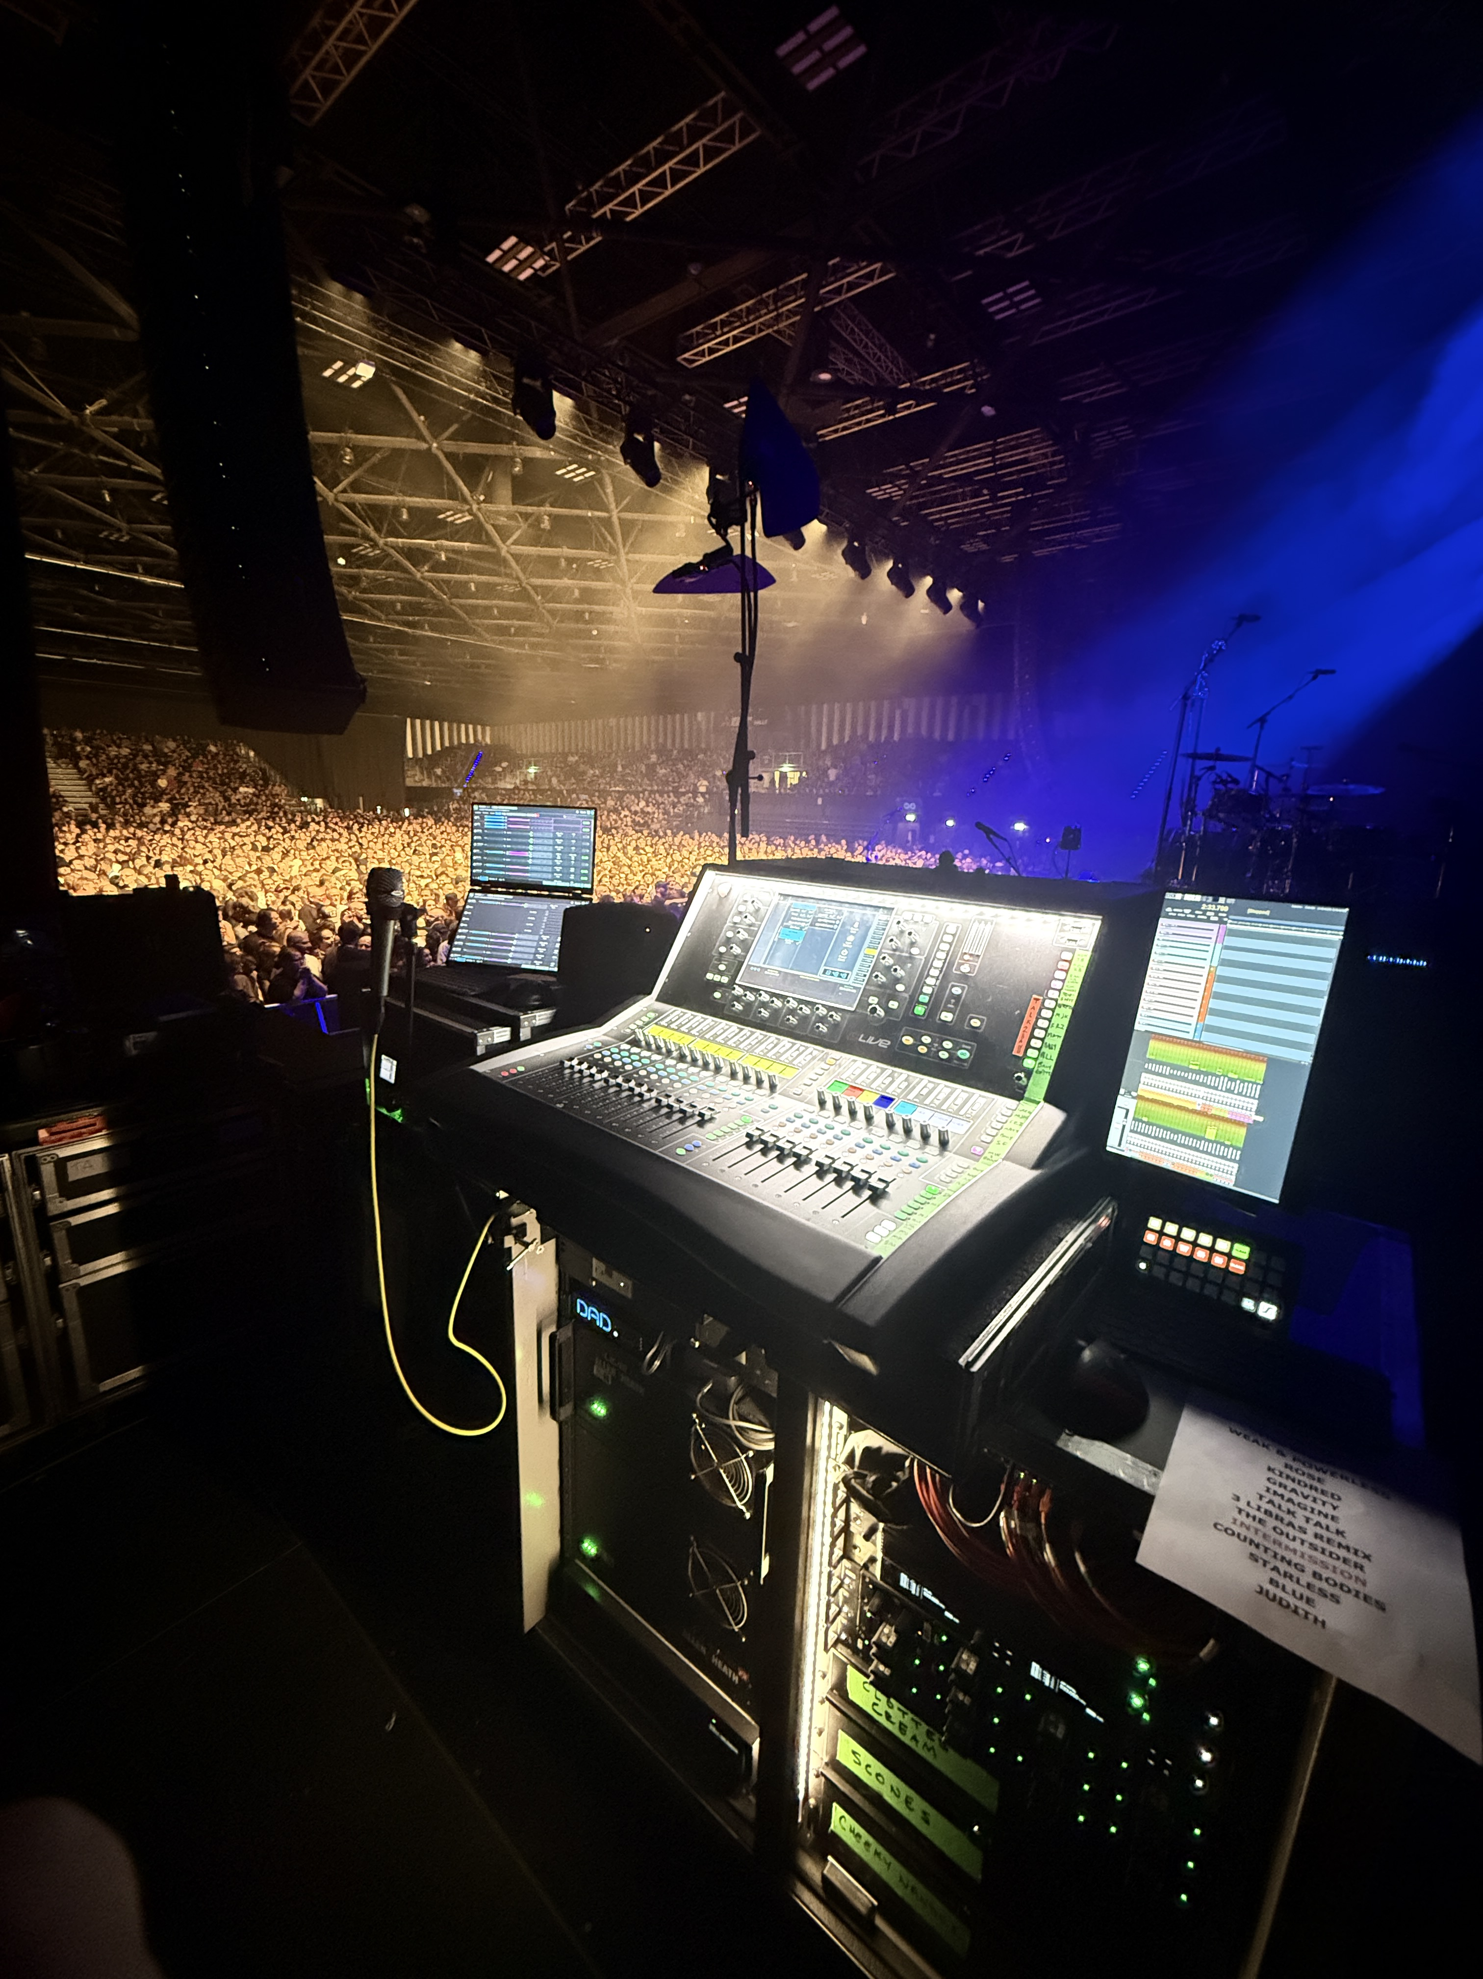

Cette rapidité et les possibilités offertes par le contrôle bidirectionnel se sont révélées particulièrement précieuses lors d’un concert dans une salle de Salt Lake City. Au moment même où le show allait commencer, des systèmes radio utilisés localement par la salle ou les équipes de sécurité ont soudainement été activés, perturbant l’environnement RF et provoquant des décrochages numériques sur plusieurs boîtiers des artistes. « Grâce au contrôle bidirectionnel de Spectera, j’ai pu immédiatement identifier une nouvelle fréquence depuis le logiciel, la déployer et mettre à jour simultanément tous les boîtiers en quelques secondes, alors même que les artistes étaient déjà sur scène », se souvient Chris Dwight.

Sur scène, les boîtiers Spectera SEK assurent simultanément le mix de retour intra-auriculaire de l’artiste et la transmission sans fil de son instrument, permettant de réduire de moitié le nombre d’équipements nécessaires. « Mon rack de retours est beaucoup plus compact qu’avec une configuration traditionnelle », explique Dwight. « Certains pourraient même penser que le groupe utilise des retours de scène tant le rack est discret. Je possède une petite console numérique que je peux transporter partout dans le monde. Savoir que je peux placer une station de base Spectera 1U dans un flight case, l’enregistrer en soute et emporter avec moi toute l’infrastructure sans fil d’un groupe change complètement la donne. »

Depuis son poste de mixage retours, l’interface de Spectera accessible depuis un navigateur web offre également à Chris Dwight une visibilité extrêmement précise sur les performances du système. « J’ai accès aux données réelles, même lorsqu’un casque est physiquement débranché », précise-t-il. « Deux des artistes portent par ailleurs des costumes dans lesquels les boîtiers sont particulièrement difficiles d’accès. J’ai pu régler leur volume à distance depuis le logiciel sans avoir à intervenir sur leurs tenues. »

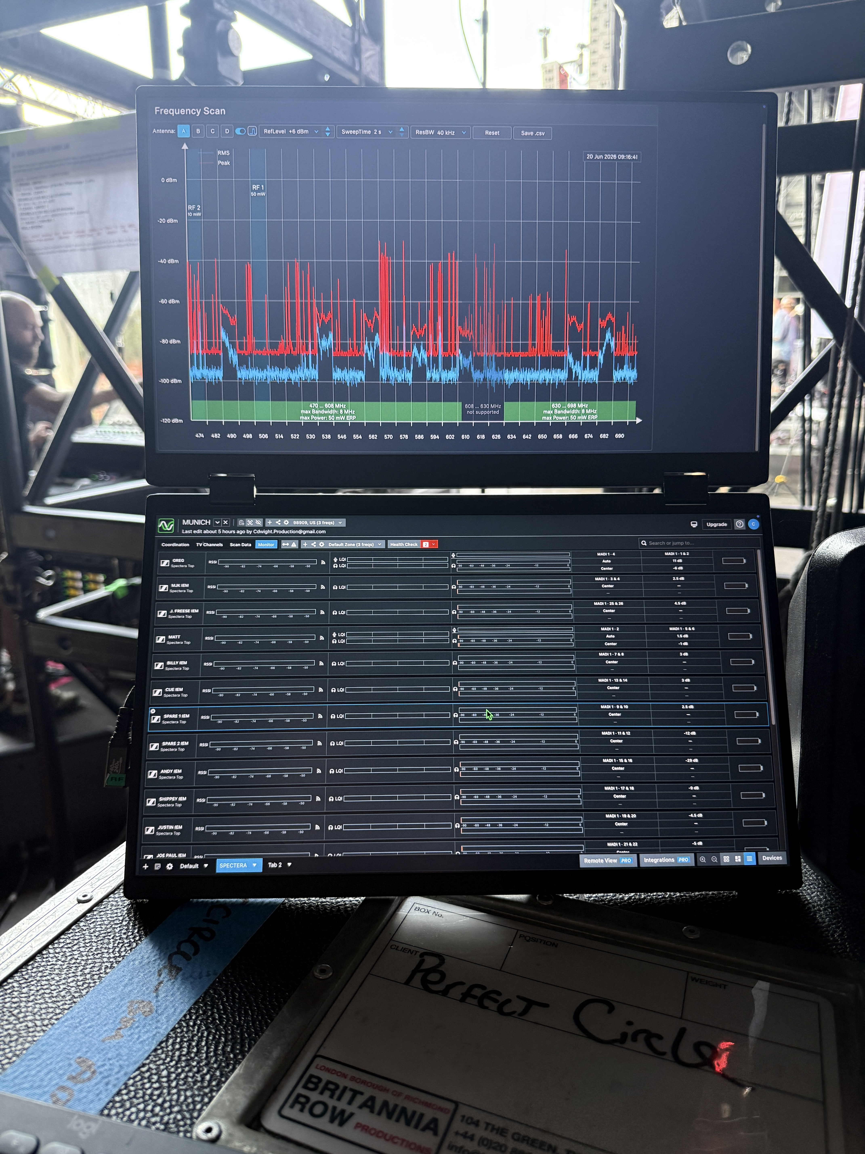
L’interface web de Spectera permet d’identifier et de déployer une nouvelle fréquence sur tous les boîtiers connectés en quelques secondes, sans interrompre la performance des artistes.

Cette flexibilité s’est également révélée idéale pour répondre aux exigences vocales spécifiques de Maynard James Keenan au sein des deux formations. Puisqu’il est le chanteur de Puscifer comme d’A Perfect Circle, conserver un environnement vocal identique d’une configuration à l’autre est essentiel. L’équipe a ainsi choisi le système sans fil Sennheiser Digital 6000, associé à la capsule MM 435, comme élément central de la chaîne vocale.

« Ce sont deux groupes aux sonorités très différentes », explique Dwight. « Le Digital 6000 associé à la capsule 435 fonctionne parfaitement pour Maynard. Avec Puscifer, il se déplace énormément sur scène : il monte sur une plateforme de trois mètres située à l’arrière, puis redescend au milieu des amplis et de la batterie. Le microphone nous apporte la clarté et la précision dont nous avons besoin tout en limitant la reprise des autres sources présentes sur scène. »

« Avec A Perfect Circle, il reste au contraire quasiment immobile, juste à côté du batteur. Dans ce cas, l’enjeu est surtout de conserver ses repères. Lorsqu’il arrive en répétition, il retrouve sa voix avec le même microphone, les mêmes retours, la même console, la même configuration. Tout reste identique. Cette cohérence est essentielle. »
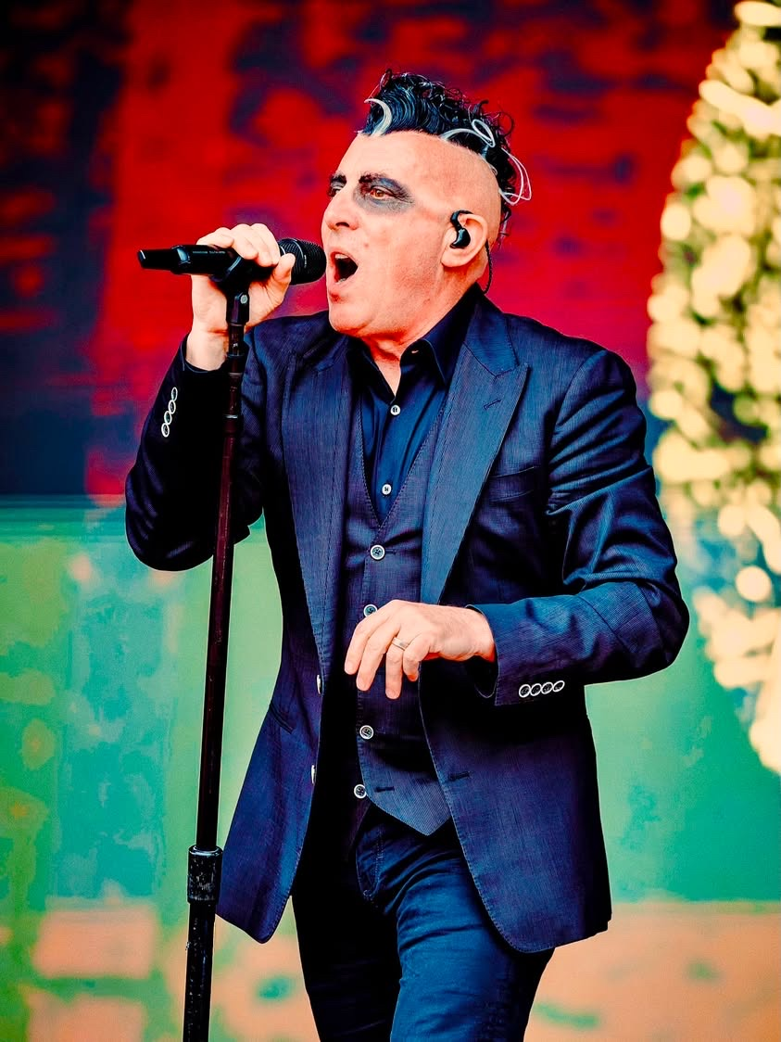
Maynard Keenan s’appuie sur la capsule MM 435 associée au système sans fil Digital 6000 pour bénéficier de la clarté et de la constance nécessaires entre deux productions live aux univers très différents.
(Crédit photo : Henry Ruggeri)

Cette recherche d’une signature sonore constante s’étend également à la batterie, pour laquelle l’équipe utilise des microphones filaires Sennheiser sur les deux tournées. Afin de restituer les percussions complexes et puissantes caractéristiques des deux groupes tout en conservant une scène visuellement épurée, Chris Dwight s’appuie notamment sur le Sennheiser MD 421 Kompakt.

« Le MD 421 a toujours été un microphone de référence pour la batterie, mais sur une scène très chargée, le format du modèle classique peut parfois compliquer le positionnement des cymbales », souligne-t-il. « Avec le MD 421 Kompakt, nous retrouvons exactement ce son emblématique, puissant et percutant que nous recherchons pour les toms, mais dans un format remarquablement compact et robuste. Les configurations de batterie restent ainsi très discrètes et surtout parfaitement cohérentes d’un soir à l’autre, ce qui est indispensable lorsque l’on passe constamment d’une grande tournée rock à une autre. »

Le parcours de Chris Dwight derrière une console a commencé de manière plutôt inattendue, plusieurs années auparavant à Atlantic Highlands, dans le New Jersey. Alors qu’il accompagnait un proche à l’occasion d’une journée « Take Your Kids to Work Day », une intervention de plomberie imprévue l’a conduit dans le studio personnel de Bruce Springsteen, au beau milieu d’une session d’enregistrement de démos. « En les regardant travailler, j’ai été complètement fasciné par le processus d’enregistrement et de mixage », se souvient Dwight. « Je suis rentré directement chez moi, j’ai acheté un enregistreur quatre pistes et je suis devenu celui qui enregistrait tous les groupes de mes amis. » Cette expérience déterminante l’a conduit vers une carrière d’ingénieur du son en tournée, travaillant notamment avec Remi Wolf, Cold War Kids, The Midnight et Pinegrove.


La carrière de Chris Dwight en tant qu’ingénieur retours a débuté par une rencontre fortuite,
avant de le conduire aux quatre coins du monde aux côtés de grands noms du rock.

Au final, la réussite de la technologie tient aussi à sa capacité à se faire oublier lorsque le concert commence. Qu’il s’agisse de maîtriser la mise en scène foisonnante et théâtrale de Puscifer ou de restituer la puissance hypnotique et la précision d’A Perfect Circle, Spectera permet à la technologie de s’effacer derrière la performance. En remplaçant les contraintes traditionnelles de gestion RF par une approche large bande unifiée, Chris Dwight ne s’est pas contenté de réduire son équipement : il a également créé les conditions permettant de préserver sans interruption les univers sonores très distincts imaginés par Maynard James Keenan.

« Je comprends que certaines personnes puissent hésiter, car Spectera oblige à envisager le sans-fil d’une manière complètement différente », reconnaît Dwight. « Mais il est justement temps de repenser notre manière d’aborder le sans-fil. C’est un équipement extrêmement fiable, puissant et remarquablement conçu. J’ai l’intention de l’utiliser sur toutes mes prochaines tournées. »

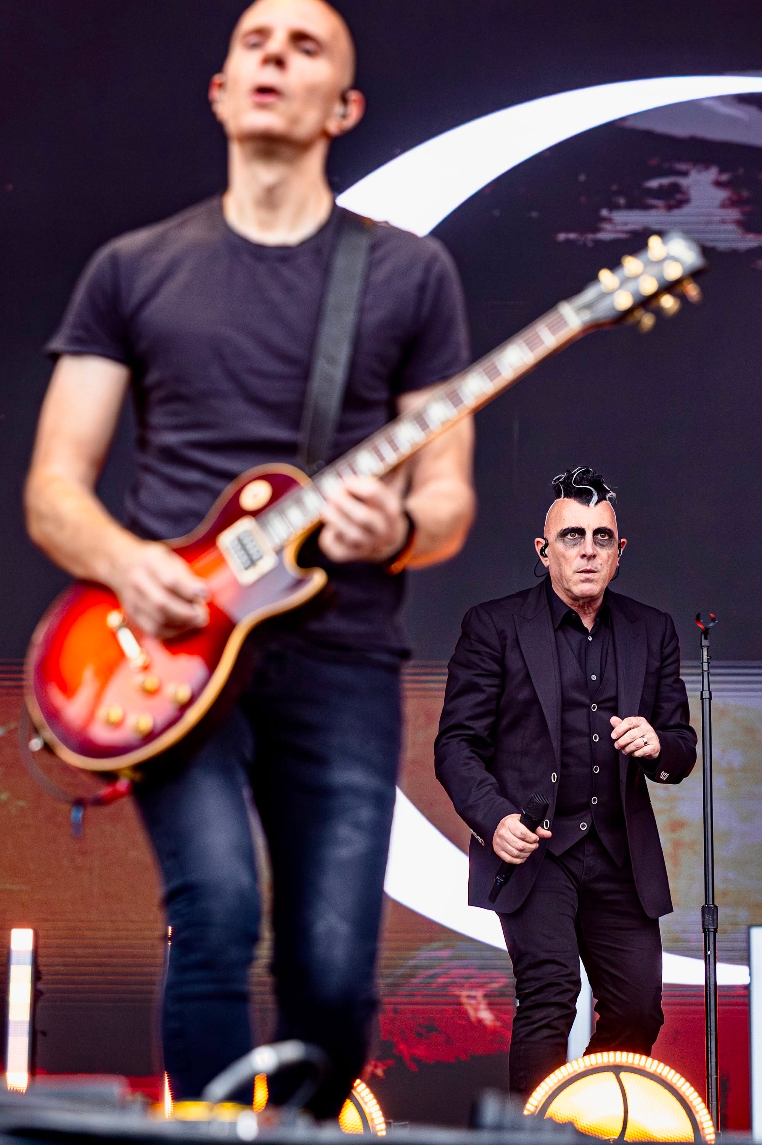
Les performances sans fil de Spectera offrent un son pur et non compressé, aussi agréable
pour le public que pour les musiciens sur scène. (Crédit photo : Henry Ruggeri)

Chris Dwight accompagne actuellement A Perfect Circle sur sa tournée européenne et souligne que « Spectera s’est jusqu’à présent révélé très performant dans l’environnement des festivals ». Il prévoit également d’intégrer les microphones main Spectera aux configurations des deux groupes dès qu’ils seront disponibles plus tard cette année.
La station de base Spectera et ses accessoires sont disponibles à la commande dès maintenant. Le microphone main Spectera SKM est disponible en précommande, avec des premières livraisons prévues cet automne.

Pour plus d’informations, rendez-vous sur http://www.sennheiser.com/spectera.

###

À propos de la marque Sennheiser

Chez Sennheiser, l’audio est au cœur de tout ce que nous faisons. Notre passion nous pousse à créer des solutions audio qui font véritablement la différence. Construire l’avenir de l’audio et offrir à nos clients des expériences sonores remarquables : telle est l’ambition qui anime la marque Sennheiser depuis plus de 75 ans. Les solutions audio professionnelles, microphones, solutions de réunion, technologies de streaming et systèmes de monitoring, sont développées et commercialisées par Sennheiser electronic GmbH & Co. KG. Les produits destinés au grand public, tels que les casques et écouteurs, les barres de son et les dispositifs d’aide auditive avec amélioration de la parole, sont quant à eux commercialisés par Sonova Holding AG, sous licence Sennheiser.

www.sennheiser.com
www.sennheiser-hearing.com

Contacts presse locaux :
Daniella Kohan
daniella.kohan@sennheiser.com
+1 (860) 227-2235

InGear
Chloe Hildeman
chloe@ingearpr.com
+1 425-466-2264

